力I
[知识要点]
- 力是物体间的相互作用
- 力的作用效果：使物体发生形变、使物体的运动状态发生变化
- 力的三要素：力的大小、力的方向、力的作用点
- 按力的性质分类：重力、弹力、摩擦力
（1）重力
产生的原因：地球对物体的吸引
①重力的大小： G=mg
②重力的方向： 竖直向下
③重力的作用点：物体的重心
（2）弹力（拉力、压力、推力等）
产生的条件：1、物体相互接触 2、物体之间由于相互作用而发生弹性形变
①弹力的大小：一般情况下，我们可以直接计算的是弹簧所产生的弹力。
胡克定律：F=kx（k是弹簧的劲度系数，x是弹簧的形变量）
②弹力的方向：
垂直于物体表面：主要是两物体接触并产生弹性形变时所产生的垂直于物体表面的弹力
沿着绳子或弹簧的方向：主要是由绳子或弹簧对物体施加弹力时，对物体所产生的力。
③弹力的作用点：在接触面上
B
A
N
T
T

斜面B对物体A的弹力的方向是垂直于斜面B向上
对物体的受力进行分析时，我们一般将力的作用点画在重心上
小球受到的弹力是沿着绳子向上

对物体的受力进行分析时，我们一般将力的作用点画在重心上

在以上题中只是分析了弹力的方向，并不是完整的受力分析请同学们想想物体A和小球还受到哪些力

（3）摩擦力（可分为静摩擦力和滑动摩擦力）
- 滑动摩擦力：一个物体在另一个物体表面作相对运动，在物体接触面上产生的阻碍 物体相对运动的力
①滑动摩擦力的大小：$f=μN$($μ$物体间的摩擦系数：与物体间的材料和粗糙程度有关，N是物体之间的正压力,0<$μ$<1)
②滑动摩擦力的方向：滑动摩擦力的方向与物体间的相对运动方向相反，但不一定物体运动方向相反。
③滑动摩擦力的作用点：两物体的接触面（但在进行受力分析时，我们也将摩擦力的作用点画在受力物体的重心上）
- 静摩擦力：一个物体相对于另一个物体有相对运动的趋势而又保持相对静止，在物体接触面上产生的阻碍物体相对运动的力。
①静摩擦力的大小：物体所受到的静摩擦力通常会随受力情况的变化而变化，不存在像滑动摩擦力那样的直接计算方法。但是物体所能受到的静摩擦力是有一定限度的，物体所能受到静摩擦力最大值，我们叫做最大静摩擦力。物体之间的最大静摩擦力f_{m}，在接触面材料和粗糙程度确定的条件下，其大小与物体间的正压力N成正比。
最大静摩擦力公式：$f_{m}=μ_{0}N$（μ₀ 称为静摩擦因素，且μ₀略大于μ，但在一般情况下μ₀=μ）
②静摩擦力方向：与物体的相对运动趋势方向相反
③静摩擦力作用点：两物体的接触面（但在进行受力分析时，我们也将摩擦力的作用点画在受力物体的重心上）
- 简单的受力分析(先直接分析，后间接分析，两相结合)
物体在粗糙平面上运动时的受力情况
直接受力分析：通过力的性质分类确定受力情况
物体A静止的斜面上
摆来回摆动中的受力情况
例如： $f=μN=μG$
B
A
N
G
f
T
T
G
G
v
N
G
f
滑动摩擦系数μ
间接受力分析：结合力的作用效果分析物体的受力情况
例如：
B
G
T=G
A和B两物体分别静止在水平光滑桌面上，他们之间有相互作用力吗
小球静止，请问斜面对小球有力的作用吗？
[练习]
1、弹簧类题（第1题中的所有计算g取10N/kg）
（1）如图1所示，已知轻质弹簧的原长为10厘米，劲度系数为50牛/厘米，现在弹簧下悬挂一个小球，此时弹簧的长度为12厘米，小球处于静止状态，那么小球的质量是[ ]
A．10千克 B．60千克 C．50千克 D．110千克
（2）如图2所示，如果小球的质量是20千克，当小球悬挂于轻质弹簧的下方时，弹簧的伸长量为2厘米那么该弹簧的劲度系数是 [ ]
A．10牛/厘米 B．90牛/厘米 C．100牛/厘米 D．200牛/厘米
图1
图2
h
图4
图3
（3）如图3所示，如果小球的质量是20千克，已知轻质弹簧的原长是10厘米，弹簧的顶端到地面的距离为12厘米（小球的直径忽略不计），弹簧的劲度系数为50牛/厘米，那么地面对小球的支持力为 [ ]
A．0牛 B．100牛 C．200牛 D．300牛
（4）如图3所示，如果小球的质量是20千克，已知轻质弹簧的原长为15厘米，弹簧的顶端到地面的距离为12厘米（小球的直径为1厘米）,弹簧的劲度系数为50牛/厘米，那么小球对地面的压力为 [ ]
A．0牛 B．200牛 C．300牛 D．400牛
（5）如图4所示装置，下面是一个可自由升降的电子秤，在其上方悬挂了一根轻质弹簧，弹簧下端悬挂着一个小球（小球直径忽略不计）。现开始提升升降机，当秤上表面与弹簧的顶端距离h为15厘米时，电子秤的示数为50牛，现在升降机继续上升，当秤上表面与弹簧的顶端距离h为10厘米时，电子秤的示数为300牛，已知弹簧的原长为12厘米，那么该弹簧的劲度系数和小球的质量分别为 [ ]
A．30牛/千克，30千克 B．30牛/千克，20千克
C．50牛/千克，30千克 D．50牛/千克，20千克
（5）在一水平放置的弹簧秤的左右两端施加力F₁和F₂，已知F₁和F₂的大小均为10牛，那么弹簧秤的示数为 [ ]
A．5牛 B．10牛 C．15牛 D．20牛
（6）如图5所示，甲物体重为6牛，乙物体重为10牛，弹簧秤重力不计，则当甲、乙两物体静止平衡时，弹簧秤的示数为 [ ]
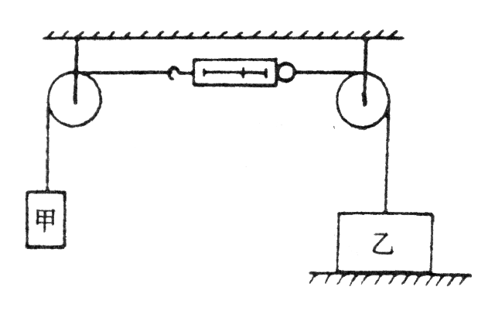
A．6牛 B．10牛 C．0牛 D．4牛
图5
图7
图6

（7）S₁和S₂表示劲度系数分别为k₁和k₂的两根弹簧，k₁>k₂；a和b表示质量分别为m_{a}和m_{b}的两个小物块，m_{a}>m_{b}，将弹簧与物块按图6所示方式悬挂起来，现要求两根弹簧的总长度最大，则应使 [ ]
A．S1在上，a在上 B．S1在上，b在上
C．S2在上，a在上 D．S2在上，b在上
（8）一根轻弹簧的劲度系数为k₁,另一根轻弹簧的劲度系数为k₂，如果如图7将这两根弹簧串起来，所得的组合弹簧的劲度系数是 [ ]
A．$k_{1}+k_{2}$ B．$\frac{k_{1}+k_{2}}{2}$ C．$\frac{k_{1}k_{2}}{k_{1}+k_{2}}$ D． $\frac{2k_{1}k_{2}}{k_{1}+k_{2}}$
（9）弹簧的劲度系数为k，现在将该弹簧截去一部分，剩下的弹簧劲度系数将[ ]
A．变小 B．变大 C．不变 D．不能确定
如果弹簧的原长为x，现在截去该弹簧原长的1/5，那么该弹簧的劲度系数为[ ]
A．$\frac{5}{4}k$ B．$\frac{4}{5}k$ C．$\frac{1}{5}k$ D．$5k$
（10）弹簧秤的弹簧中点处被折断后，把两段弹簧并联起来装进弹簧秤，校正零点后用它去测力，结果是 [ ]
A.测量值比实际值大 B. 测量值比实际值小
k₁
k₂
G
图8
C. 测量值与实际值相等 D.以上情况都有可能
（11）如图8所示，两根竖直悬挂的劲度系数分别为k₁和k₂的轻弹簧下端用绕过轻滑轮的细线相连，若在滑轮下挂一重物为G的物体，则平衡后滑轮下降的距离为__________。

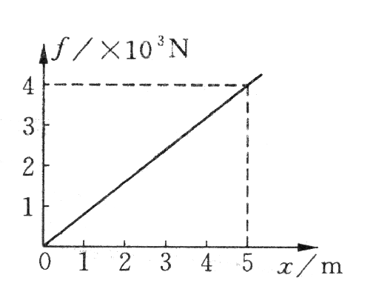
（12）一根原长L₀=10厘米的轻弹簧，其弹力f与形变长度x之间的函数图像如图9所示。根据图像可知该弹簧的劲度系数k=__________。要使该弹簧发生形变后长度为12厘米，对弹簧两端同时施加的拉力大小至少是F=__________。若将该弹簧截去一半，剩下长度为原来的一半，剩下长度为原一半的弹簧，其劲度系数k’=__________。
图9

（13)三根相同的弹簧甲、乙、丙，各自挂上重为G的钩码后，伸长量均为Δl，现按以下要求先后做成三个新的的弹簧秤：三根弹簧串联，全部并联、两根并联后再与第三根串联。如果弹簧秤再挂上重为G的钩码，则每个弹簧秤弹簧的总伸长分别为多少？

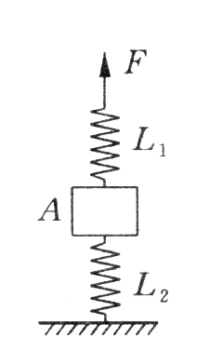
（14)劲度系数分别为k₁和k₂的两根轻弹簧L₁和L₂，其间按图10所示方式连接有一个重为G的物体A。开始时物体系统静止不动，弹簧L₂放在水平地面上。现用竖直向上的力拉轻质弹簧L₁上端，使轻质弹簧L₁的上端缓慢升起，试求：
①弹簧L₁的上端升起多高时，物体A对弹簧L₂的压力变为$\frac{2}{3}G$？
②弹簧L₁的上端升起多高时，下端的弹簧对地面压力恰好为零？
图10

甲
乙
丙
图11

2、在图11中，甲、乙、丙三物体所受重力都是2牛，不正确的结论是
[ ]
A．丙通过乙对甲物体产生向下的拉力2牛 B．甲对乙的拉力是4牛
C．甲对丙不产生拉力 D．丙对乙的拉力是2牛

